Vicente López Rubio

Concejal de Servicios Municipales y Mantenimiento, Desarrollo Local y Proyectos Estratégicos, Empleo e Industria, Parques y Jardines, Deportes.

Grupo Municipal Socialista Obrero Español
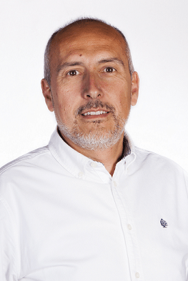

Curriculum Vitae
Fecha de nacimiento: 23-10-1972
Cargo actual: Concejal delegado del Ayuntamiento de Mula de Servicios Municipales y Mantenimiento, Desarrollo Local y Proyectos Estratégicos, Empleo e Industria, Parques y Jardines, Deportes.
Formación:
- Bachiller Superior.
Experiencia profesional
- Trabajador por cuenta ajena desde 1994 hasta 2019.
- Ha realizado labores de Administrativo desde 1995.

Agenda
https://mula.es/web/agenda-del-alcalde/

Retribución Ayuntamiento de Mula
Como concejal tiene dedicación exclusiva con un salario de 2.480€ brutos mensuales, con dos pagas extras según acuerdo adoptado por el Pleno de la Corporación, en sesión celebrada el 9 de julio de 2019.
Ha recibido como retribuciones brutas (antes de impuestos) las siguientes cantidades:
- Año 2021: 35.733,18€
- Año 2020: 35.414,40€
- Año 2019: 17.360,00€

Declaración de bienes
Bienes y derechos
- Bienes inmuebles de naturaleza urbana:
  - 50% vivienda en la localidad.
  - 50% vivienda en la localidad.
  - 12,5% vivienda en La Puebla de Mula (heredero sin adjudicar).
- Bienes inmuebles de naturaleza rústica:
  - 12,5% de dos fincas rústicas en La Puebla de Mula (heredero sin adjudicar).
  - 12,5% de finca rústica en La Alquibla (heredero sin adjudicar).
- Bienes derechos e inmuebles a actividades empresariales y profesionales: no
- Depósitos en cuenta corriente: 50% diversas cuentas con un saldo aproximado entre todas de 45.500€
- Deuda pública, obligaciones, bonos y demás valores equivalentes: no
- Acciones y participaciones en el capital social o en los fondos propios de cualquier tipo de entidad: no
- Seguros de vida: plan de pensiones con 800€ aproximadamente.
- Rentas temporales y vitalicias: no
- Vehículos, joyas, embarcaciones y aeronaves:
  - 50% Volkswagen Touran año 2005.
  - 50% motocicleta Yamaha YZFR6 año 2006.
  - 50% ciclomotor Yamaha Neos año 2003.
- Objetos de arte y antigüedades: no
- Derechos reales de uso y disfrute: no
- Concesiones administrativas: no
- Derechos derivados de la propiedad intelectual o industrial: no
- Opciones contractuales: no
- Demás bienes y derechos: 25% comunidad de Bienes gestión fincas familiares anteriormente reseñadas.
Deudas
- Préstamo hipotecario de aproximadamente 19.800€ pendientes.

Declaración de incompatibilidades y actividades
- No incurre en ninguna de las causas de posible incompatibilidad.
- No tiene actividades privadas, que le proporcionan o pueden proporcionar ingresos económicos.
- No tiene actividades públicas, que le proporcionan o pueden proporcionar ingresos económicos, excepto las retribuciones del Ayuntamiento de Mula señaladas.

Reseña personal
Soy una persona muy responsable, comprometida con la organización y con un gran afán de superación.

